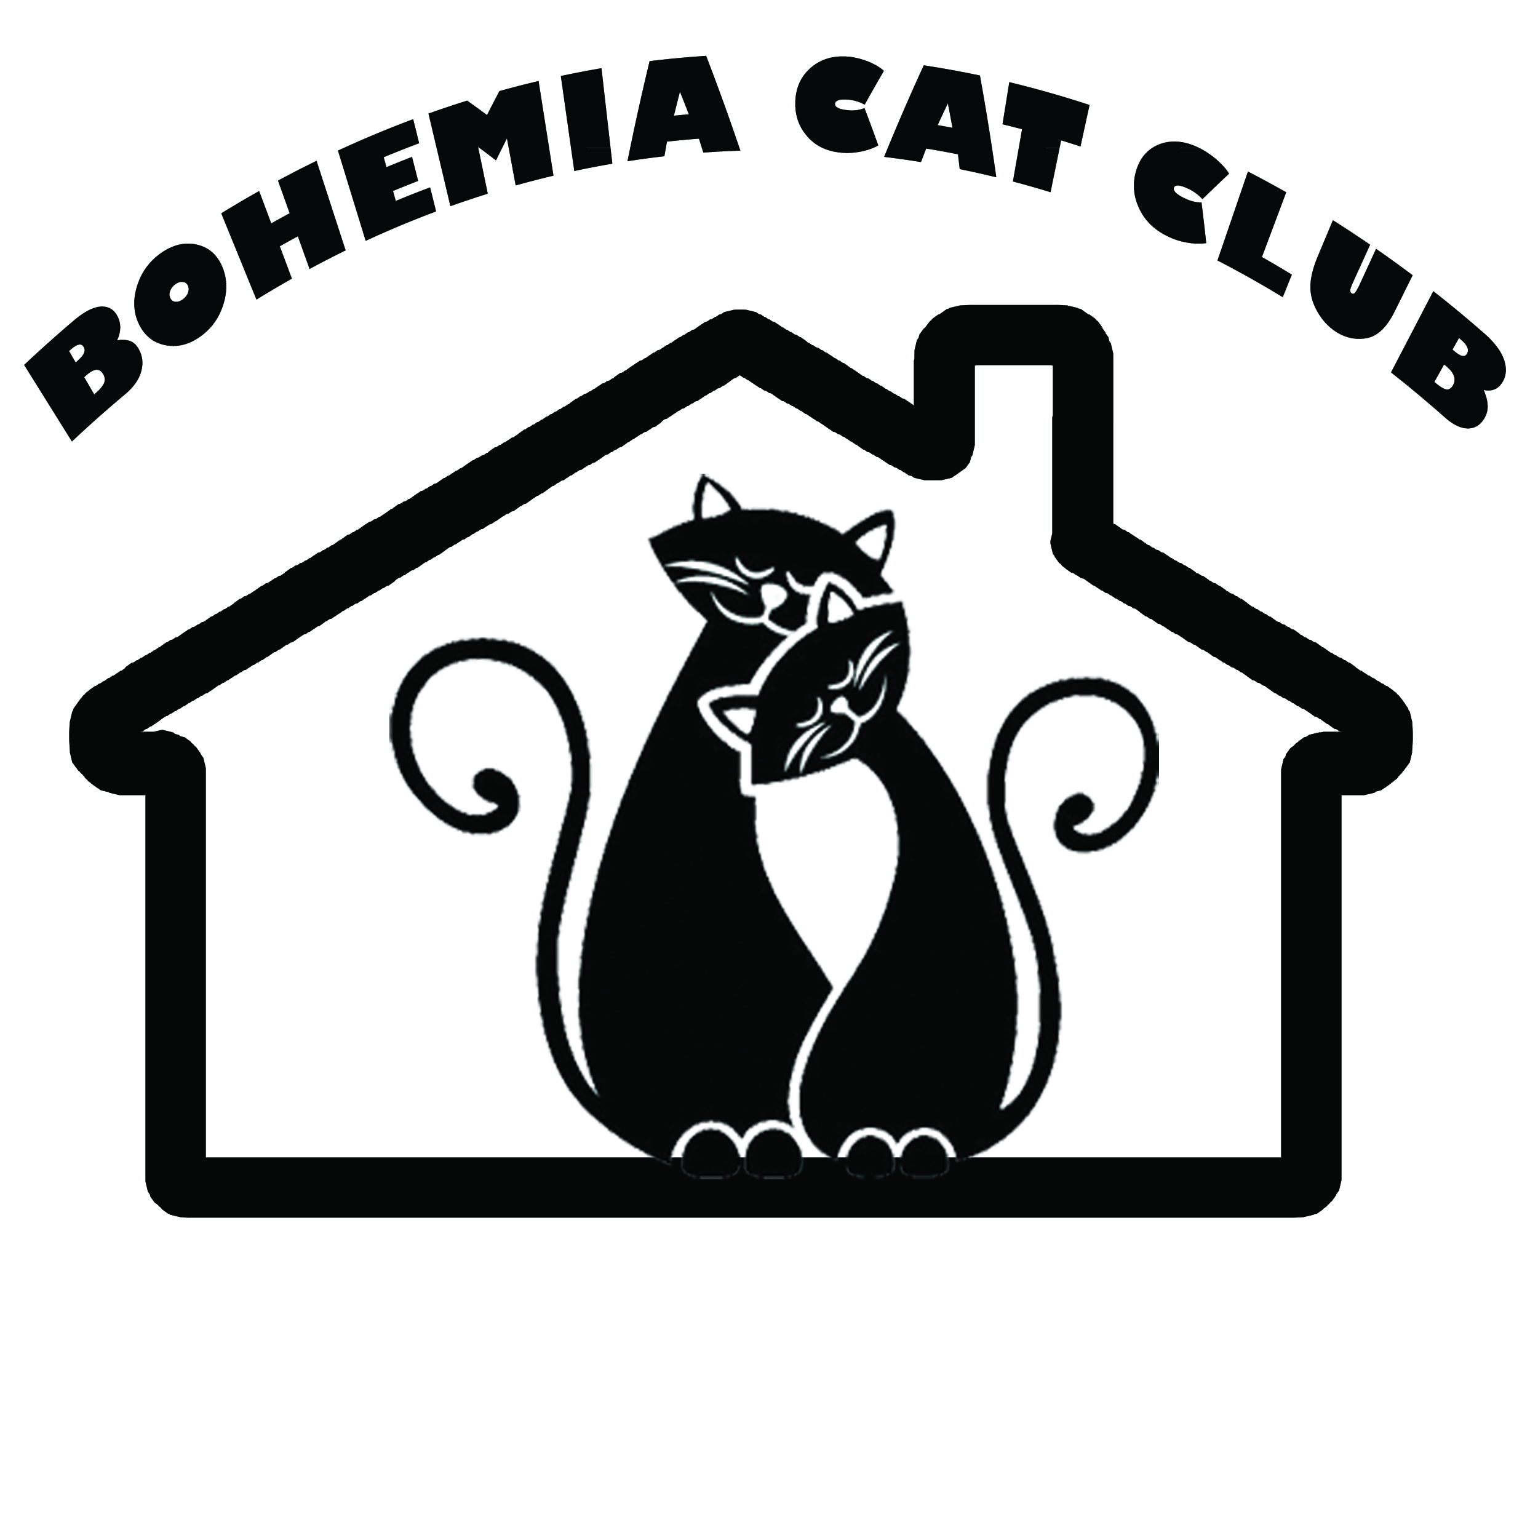 | BOHEMIA CAT CLUB, z.s.  Člen World Cat Federation, Hlízov 224, 285 32 Hlízov, ČR, IČ: 45 247 269  Bankovní spojení: 2101005600/2010, IBAN: CZ0220100000002101005600, BIC/SWIFT: FIOBCZPPXX | 
REGISTRACE VRHU „……..„ (písmeno dle pořadí)
Název CHS:………… ………………..……….……….….……Datum krytí:……….. ……….…… Datum narození:…….. ………………Počet koťat: ….
 | Titul, jméno | Narozen/a: | Číslo PP: | Číslo čipu: | Plemeno | Barva, EMSkód:
Kočka – matka
Kocour – otec
Pořadí | Číslo PP/vyplní Plemenná kniha/ | Jméno kotěte * | Pohlaví F/M | Barva slovně + EMS kód | Předtisk Ano/Ne ** | Číslo čipu
1.
2.
3.
4.
5.
6.
7.
8.
Majitel kocoura potvrzuje svým podpisem, že souhlasí s vydáním rodokmenů pro koťata z uvedeného vrhu podpis:
* jméno kotěte může mít maximální délku 25 znaků a to včetně názvu CHS /viz pravidla WCF, registrace, bod 7 /o výjimku pro delší jméno lze požádat písemně/
**Předtisk kotěte Ano - kotě bude jako mazlíček, Předtisk kotěte Ne – kotě bude působit jako chovný jedinec
Koťata byla odchována v souladu s Chov. řádem WCF a BCC, Etickým kodexem BCC a WCF a platnou legislativou, upravující chov zájmových zvířat. Koťata jsou prostá viditelných genetických vad, jsou odčervená a vakcinovaná. Registraci vrhu je chovatel povinný zaslat nejpozději do 10 týdnů od narození vrhu.

Datum………………… jméno chovatele……………………………...………. Podpis chovatele………………………………….

